Písemné prameny osobní povahy, též Ego-dokumenty, Selbstzeugnisse

Def.: Prameny v nichž se jedinec (historický subjekt) představuje (re)prezentuje, jsou prostředkem jeho sebevyjádření či sebereflexe. Mohou být (z hlediska svého vzniku) záměrné (např. autobiografie, deníky) či nezáměrné (např. soudní akta).

Typy ego-dokumentů: dopisy (listy, korespondence), deníky, památníky, paměti, autobiografie, zápisky v kalendářích, deníky a zápisky z cest, poznámky a komentáře k cizím textům, privátní hospodářské záznamy, rodinné kroniky;
Nezáměrné ego-dokumenty (z hlediska subjektu, o němž vypovídají): supliky, výslechy svědků (včetně útrpných), svědecké výpovědi; někdy také umělecké díla či řemeslné výrobky

Termín „ego-dokumenty“ ( niz. egodocumenten) použil v roce 1958 poprvé nizozemský historik Jacques (Jacob) Presser (1899-1970), který takto označil texty, v nichž je autor „píšícím či popisovaným subjektem“.

Na Pressera navázal Rudolf Dekker (1951-), který založil v Nizozemí

Center for the Study of Egodocuments and History
URL: http://www.egodocument.net/egodocument/
Na této webové stránce najdeme množství užitečných odkazů, mj. na publikační řadu

Egodocuments and History Series

(v ediční radě jsou James Amelang, Peter Burke, Philippe Lejeune a Claudia Ulbrich), vydávanou v nakladatelství Brill
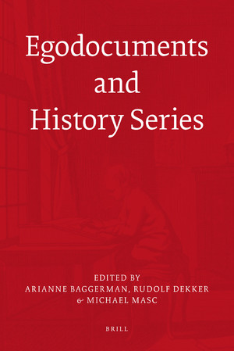

Užitečnou adresou jsou také stránky EDAC, tj. European Ego-Documents Archives and Collections Network, která sdružuje archivy a další paměťové instituce, které se zaměřují na sběr ego-dokumentů (např. deníků)
URL: http://www.edac-eu.eu/?p=346
Základní literatura:
Winfried SCHULZE (ed.), Ego-Dokumente. Annäherung an den Menschen in der Geschichte, Berlin 1996 (FF Historický kabinet)
Schulze poprvé uvedl do německého prostředí pojem „Ego-Dokumente“. Sborník zahrnuje široké spektrum příspěvků k jednotlivým typům pramenů, dokonce např. záznamy snů.
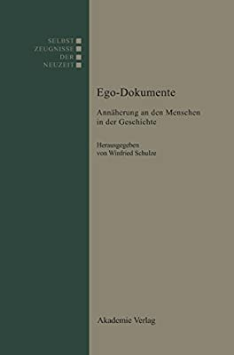

Harald TERSCH, Österreichische Selbstzeugnisse des Spätmittelalters und der Frühen Neuzeit (1400–1650), Wien 1997 (knihovna PVH)
Vynikající antologie pramenů osobní povahy 15.-17. století, převážně z rakouského prostředí.
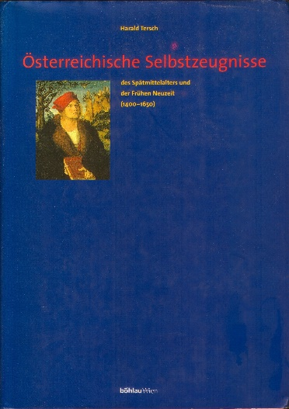

Intenzivní zájem věnují historici svědectvím k vojenským událostem. Základní příručkou zůstává
Benigna VON KRUSENSTJERN (ed.), Selbstzeugnisse der Zeit des Dreißigjährigen Krieges. Beschreibendes Verzeichnis, Berlin 1997. (srov. ref. Jan Kahuda, ČČH 96, 1998, č. 1, s. 200)

Pro české dějepisectví je velmi záslužnou prací
Vítězslav PRCHAL a kol., Mezi Martem a Memorií. prameny osobní povahy k vojenským dějinám 16.-19. století, Pardubice 2011 (knihovna PVH)
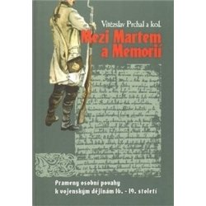

Dále k tomu srov.
Geoff MORTIMER, Eyewitness Accounts of the Thirty Years War 1618–48, Basingstoke – New York 2002
URL: https://link.springer.com/book/10.1057%2F9780230512214 (zde možno stáhnout v pdf)

Ego-dokumentům byla věnována též řada konferencí, zde výběr ze sborníků:
Milena LENDEROVÁ – Jiří KUBEŠ (edd.), Osobní deník a korespondence – snaha o prezentaci, autoreflexi nebo (proto)literární vyjádření? Sborník vědeckých prací Univerzity Pardubice, série C, FHS, Suppl. 9, 2004
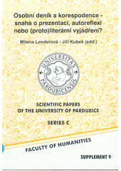

Das dargestellte Ich : Studien zu Selbstzeugnissen des späteren Mittelalters und der frühen Neuzeit, edd. Klaus Arnold – Sabine Schmolinsky – Urs Martin Zahnd, Bochum 1999 (FF, Historický kabinet)
Von der dargestellten Person zum erinnerten Ich : europäische Selbstzeugnisse als historische Quellen (1500-1850), edd. Kaspar von Greyerz – Hans Medick – Patrice Veit, Köln, Böhlau 2001 (NK ČR)
Selbstzeugnisse in der frühen Neuzeit: Individualisierungsweisen in interdisziplinärer Perspektive, ed. Kaspar von Greyerz, München 2007
URL: https://www.degruyter.com/view/title/313381 (možno stáhnout jako pdf)
Räume des Selbst: Selbstzeugnisforschung transkulturell, edd. Andreas Bähr – Peter Burschel – Gabriele Jancke, Köln – Weimar – Wien 2007 (knihovna TGM: UK Jinonice)
Selbstzeugnis und Person: transkulturelle Perspektiven, edd. Claudia Ulbrich – Hans Medick – Angelika Schaser, Köln – Weimar – Wien 2012 (NK ČR, knihovna TGM: UK Jinonice)

Ego-dokumenty skýtají nepřeberné možnosti interdisciplinárního výzkumu, jako příklad možno uvést sociolingvistiku:

Touching the Past. Studies in the historical sociolinguistics of ego-documents, edd. Marijke J. van der Wal – Gijsbert Rutten, vyd. John Benjamins e-platform 2013 (Leiden)
Na adrese https://www.jbe-platform.com/content/books/9789027271778#chapters dostupné abstrakty jednotlivých kapitol (příspěvků)

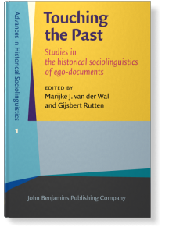

Ediční řady, v nichž lze očekávat (také) ego-dokumenty (v Českých zemích):
Archiv český, od roku 1840

Historický archiv – vydávala I. třída České akademie císaře Františka Josefa pro vědy, slovesnost a umění v Praze péčí Historické kommissí při ní zřízené, od roku 1893

Odkaz minulosti české, vydával Melantrich, 1940 – 1958 (celkem 18 svazků)
Viz https://www.databazeknih.cz/edice/odkaz-minulosti-ceske-1804/strana-1

Živá díla minulosti, vydával Odeon (předtím SNKLU), 1953 – 1991 (celkem 113 svazků)
https://www.databazeknih.cz/edice/ziva-dila-minulosti-odeon-1320/strana-1

edice Documenta res gestas Bohemicas saeculorum XVI.-XVIII. illustrantia
Nakladatelství Jihočeské univerzity v Českých Budějovicích, od roku 2005 (dosud 10 svazků)

edice Manu propria
Vydavatelství Scriptorium, od roku 2002 (dosud 7 svazků)

